Экспериментальное задание
«Шарик, подвешенный на пружине, опускают в воду. Определите плотность материала шарика»
Цель работы: определить плотность материала шарика.
Задачи:
- составить план эксперимента;
- провести соответствующие измерения и вычисления;
- оформить результаты эксперимента.

План работы
- Продумать способы выполнения эксперимента, для помощи использовать литературу и научно-популярные сайты Интернет.
- Взять необходимое оборудование.
- Выполнить эксперимент, производя необходимые расчеты.
- Оформить результаты работы.
- Проанализировать результаты и дайте их обоснование.
- Сделать выводы.

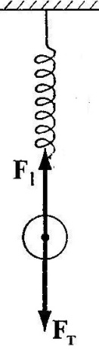
Теоретический материал

На шарик, подвешенный на пружине, действуют в воздухе две силы: сила тяжести F_{т} = mg, направленная вниз, и сила упругости пружины F₁ = kx₁, направленная вверх. Шарик покоится, эти силы уравновешивают друг друга. mg = kx₁, где k - жесткость пружины. 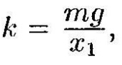

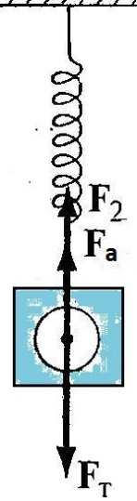
В воде на шарик действуют уже три силы. Это сила тяжести F_{т} = mg, направленная вниз, и сила упругости пружины F₂ = kx₂, направленная вверх и направленная вверх архимедова сила F_{а} = $ρgV$_{т,} где $ρ$ - плотность воды.
Равнодействующая этих сил равна нулю.

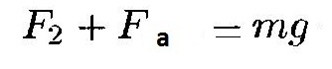

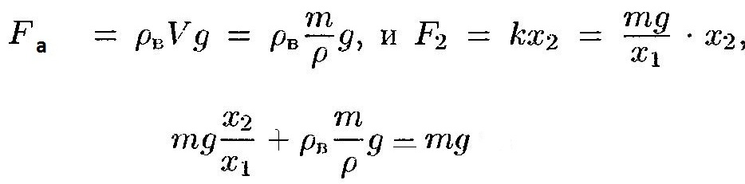
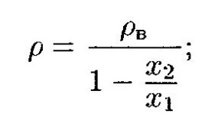
Оборудование: шарик, пружина, вода, линейка.
Ход работы
- Найдём в таблице значение плотности воды.
- Определим растяжение пружины x₁. Для этого измерим длину недеформированной пружины ℓ, затем деформированной ℓ₁ (когда к ней подвесили шарик). x₁ = ℓ₁ - ℓ
- Опустим шарик на пружине в воду. Вновь измерим длину деформированной пружины ℓ₂. Определим растяжение пружины
x₂ = ℓ₂ - ℓ
- Определим плотность материала шарика по выведенной формуле.
- Результаты занесем в таблицу.

Таблица

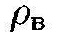 г/cм³ | ℓ  см | ℓ₁  см | ℓ₂  см | X₁ = ℓ₁ - ℓ  см | X₂ = ℓ₂ - ℓ  см | г/cм³
1 | 9$±$0,05 | 12,6$±$0,05 | 11,6$±$0,05 | 3,6$±$0,1 | 2,6$±$0,1 | 3,6

Рассчитаем относительную погрешность о формуле $ε=$ $\frac{∆X1}{X1}$ + $\frac{∆X2}{X2}$
$\frac{0,1}{3,6}$ + $\frac{0,1}{2,6}$ ≈ 0,066 $ε$ = 6,6%
Вывод: Плотность материала шарика 3, 6 г/см³ = 3600 кг/м³
На уроке физики мы определяли плотность вещества с помощью измерительного цилиндра и весов. Мы решили проверить, насколько будут различаться вычисленные нами плотности материала шарика.
Плотность материала шарика можно определить по формуле ρ=$\frac{m}{V}$
Массу шарика определили на весах m = 47,2 г $±$ 0,5 г
Объём с помощью измерительного цилиндра V = 13 см³ $±$ 0,5 см³
ρ = 47,2 : 13 ≈ 3,63 (г/см³) = 3630 кг/м³

Относительная погрешность $ε$ = $\frac{0,5}{47,2}$ + $\frac{0,5}{13}$ ≈ 0, 05 = 5%
Плотность материала шарика 3630 кг/м³
Мы видим, что полученные результаты незначительно отличаются друг от друга. Первым способом определить гораздо быстрее, только точнее нужно измерять длину пружины.

